**MC SOFTWARE**

**MANUAL DO USUÁRIO**

Sumário

1. INTRODUÇÃO 3

2. Instalação do Programa 3

3. TELA PRINCIPAL 4

3.1 Iniciando o Sistema 4

4. MENU PRINCIPL 4

5. Cadastro de Funcionário 5

5.1 Novo 5

5.2 Pesquisar 6

5.3 Editar 6

5.4 cancelar 6

6. Cliente 7

6.1 Novo 7

6.2 pesquisar 8

6.3 Editar 8

6.4 Cancelar 9

7. Fornecedor 10

7.1 Novo 10

7.2 Pesquisar 10

7.3 Editar 10

7.4 cancelar 11

8. Produto 11

8.1 Novo 11

8.2 Pesquisar 13

8.3 Editar 13

8.4 Cancelar 13

9. Serviços 14

9.1 Novo 14

9.2 Pesquisar 14

9.3 Editar 14

9.4 Cancelar 15

10. Compra 15

10.1 Novo 15

11. Atendimento 15

11.1 Novo 15

# 1. INTRODUÇÃO

O Sistema foi desenvolvido para um salão de Belezas, sendo de simples utilização e de extrema importância para o crescimento e sucesso de qualquer salão. Tornando possível todo o controle do processo da empresa. Ele vem para possibilitar um controle do estabelecimento.

O Sistema possui uma interface amigável de interação com o usuário, sendo assim, tendo uma fácil utilização para os serviços presentes no mesmo. O Proprietário tem o controle e informações de seu salão em suas mãos a qualquer hora.

O manual do usuário, contem todas as informações básicas do software, para que qualquer pessoa possa utiliza-lo, sem dificuldades ele explica cada função e como utilizar de forma simples.

# 2. Instalação do Programa

Para que seja realizada a instalação do programa o usuário deverá inicializar um executável do software que será fornecido através de um CD, após essa inicialização o mesmo deverá escolher o local que deseja estalar o programa.

Ao finalizar a instalação o cliente poderá criar um ícone “atalho” para facilitar o acesso ao sistema, ao clicar no ícone o sistema e inicializado, permitindo que o usuário possa realizar as ações oferecidas pelo sistema.

# 3. TELA PRINCIPAL

# 3.1 Iniciando o Sistema

Após clicar no atalho do Sistema, ele apresentara uma tela de Login com os campos Usuário e Senha, para autenticação do usuário.

-Usuário: deve ser inserido seu nome

-Senha: preencha com a senha fornecida pelo administrador.

# 4. MENU PRINCIPL

Após a autenticação do usuário, será apresentada a tela inicia do Sistema do salão de beleza, onde estará disponível um menu com todas as funcionalidades acessíveis pelo usuário.

# 5. Cadastro de Funcionário

# 5.1 Novo

O cadastro de um novo Funcionário é acessado no menu em Cadastro Funcionários > Novo. O Funcionário e cadastrado e as funcionalidade de acordo com o seu cargo na empresa que deve ser cadastrado antes do funcionário para que seja disponibilizado para escolha quando cadastrar o funcionário.

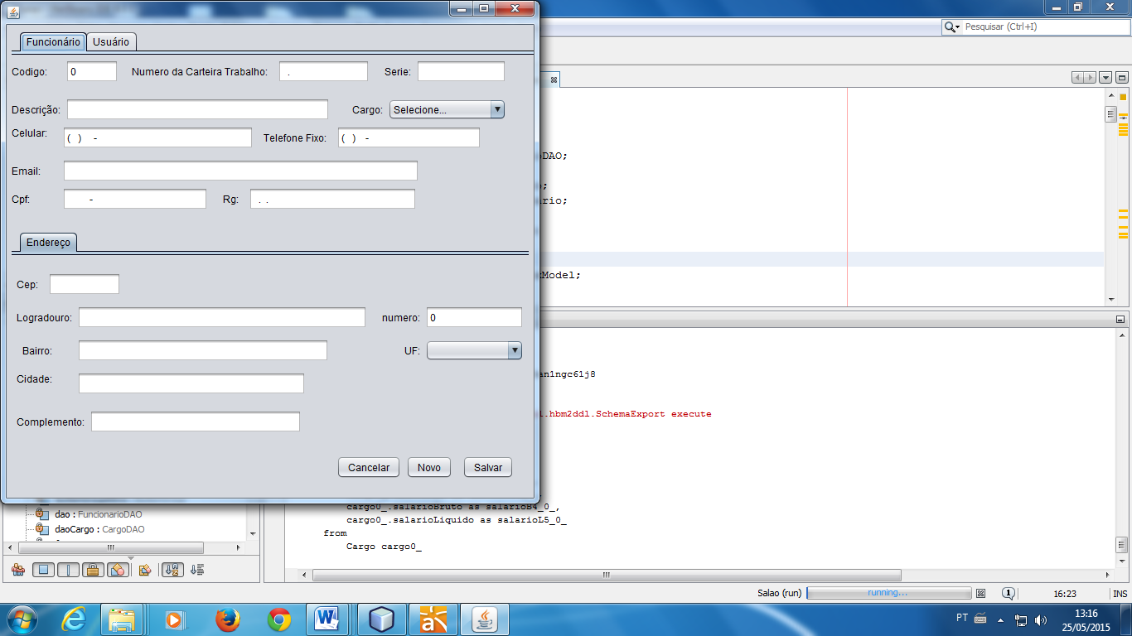

Ao clicar em no botão cargo, será exibida a tela para realizar o cadastro do cargo, após o cadastro o usuário clica no botão Salvar ”Mensagem cargo cadastrado com sucesso” pode editar o que foi inserido e só clicar duas vezes na opção desejada à informação aparece no campo descrição, edita e depois clica no botão salvar ”Mensagem cargo alterado com sucesso”.

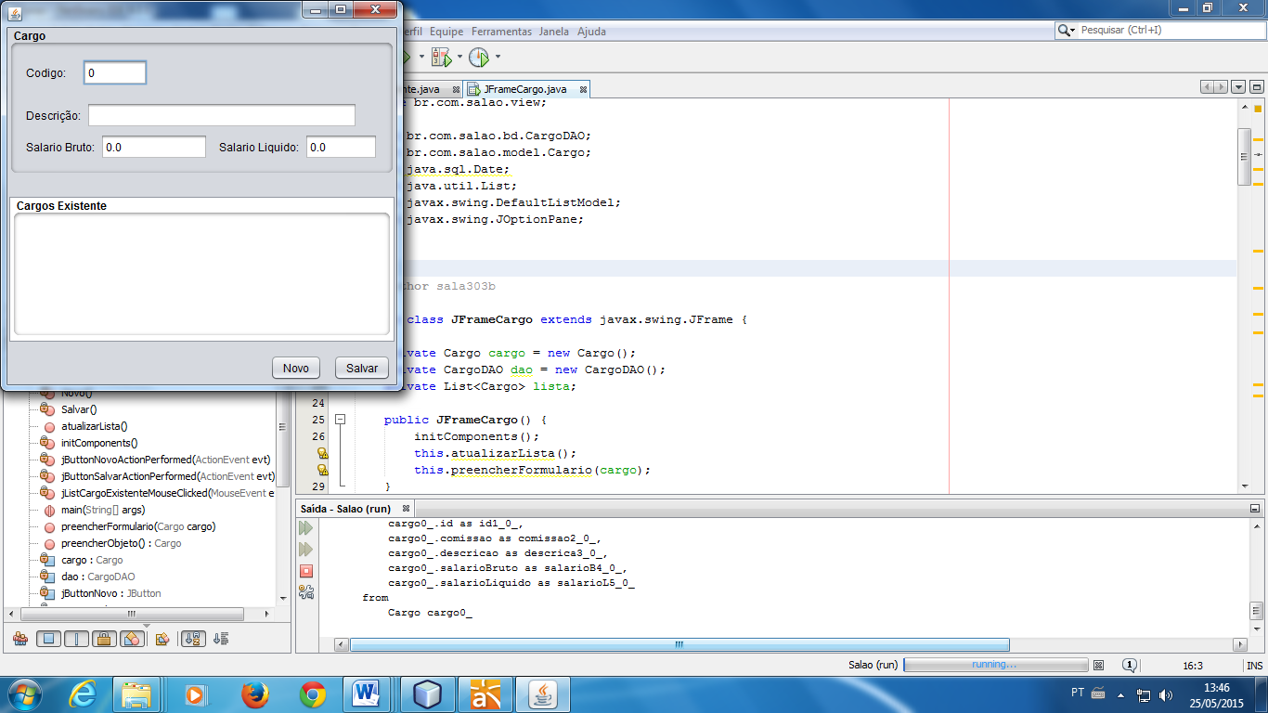

# 5.2 Pesquisar

Clica no botão Buscar na tela de cadastro ou no menu principal será exibida a tela de pesquisa informe um ou mais filtro para realizar a pesquisa.

# 5.3 Editar

“Só “clicar duas vezes na opção desejada à informação aparece nos campos acima descritos, edita e depois clica no botão salvar” Mensagem Funcionário alterado com sucesso”.

# 5.4 cancelar

Clicar no Botão excluir e o funcionário será inativado no sistema, pois o mesmo não poderá ser cancelado, porque o funcionário poderá ser um cliente. Cancelando poderá comprometer as informações ao retirar um relatório de atendimento por exemplo.

# 6. Cliente

# 6.1 Novo

O cadastro de um novo Cliente é acessado no menu em Cadastro Clientes > Novo.

Para criar um novo cliente é necessário preencher os campos do formulário de cadastro com as informações caso tenha alguma informação a adicionar existe um campo “Outras Informações“.

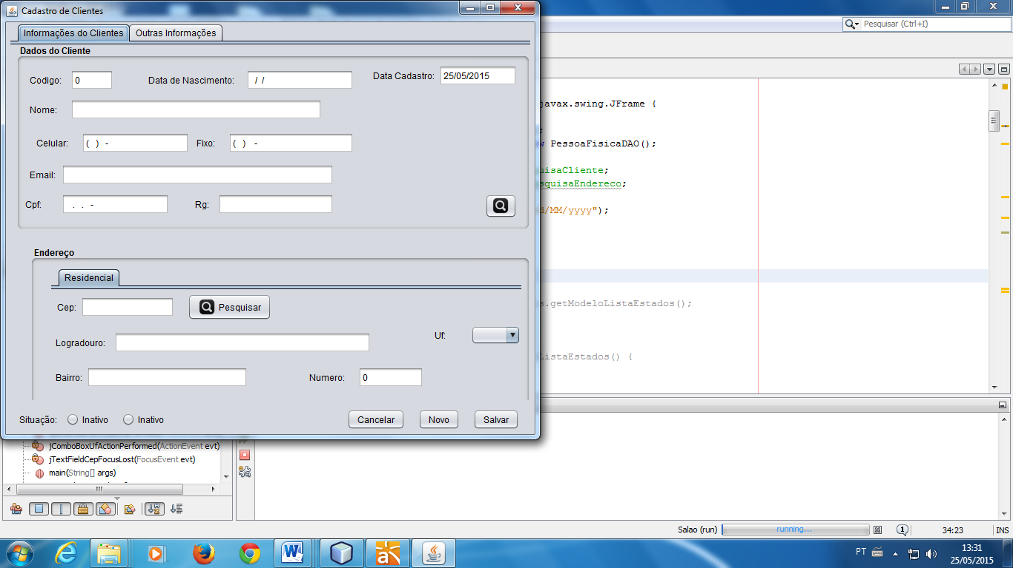

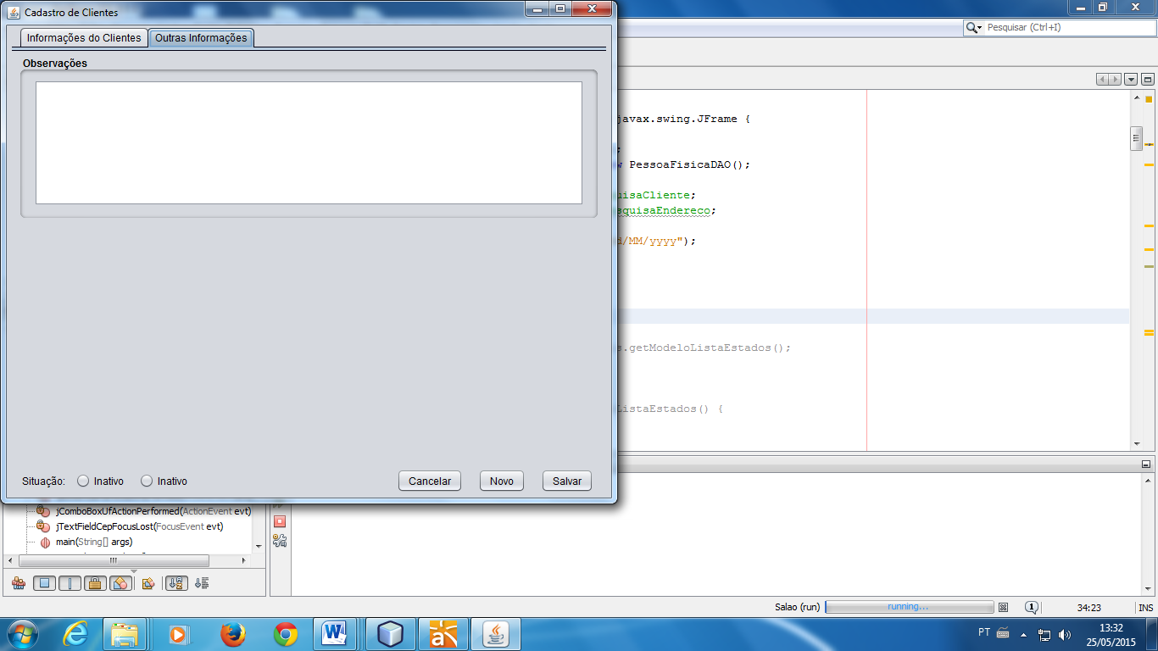

# 6.2 pesquisar

Clica no botão pesquisar na tela de cadastro ou no menu principal, será exibida a tela de pesquisa informe um ou mais filtro para realizar a pesquisa.

# 6.3 Editar

“Só “clicar duas vezes na opção desejada à informação aparece nos campos acima descritos, edita e depois clica no botão salvar” Mensagem cliente alterado com sucesso”.

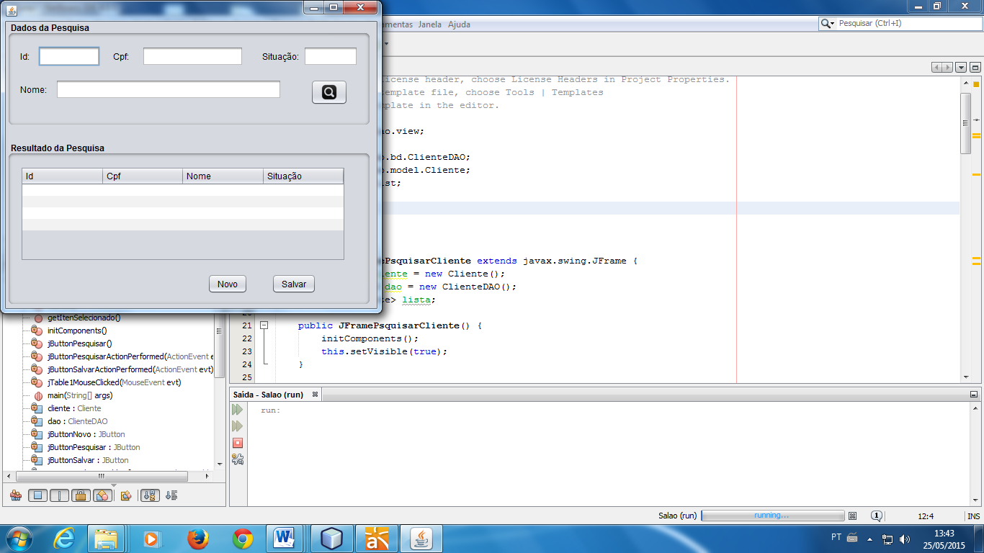

# 6.4 Cancelar

Clicar no Botão excluir e o cliente será inativado no sistema, pois o mesmo não poderá ser cancelado. Cancelando poderá comprometer as informações ao retirar um relatório de atendimento por exemplo.

# 7. Fornecedor

# 7.1 Novo

O cadastro de um novo Fornecedor é acessado no menu em Cadastro> Fornecedores > Novo.

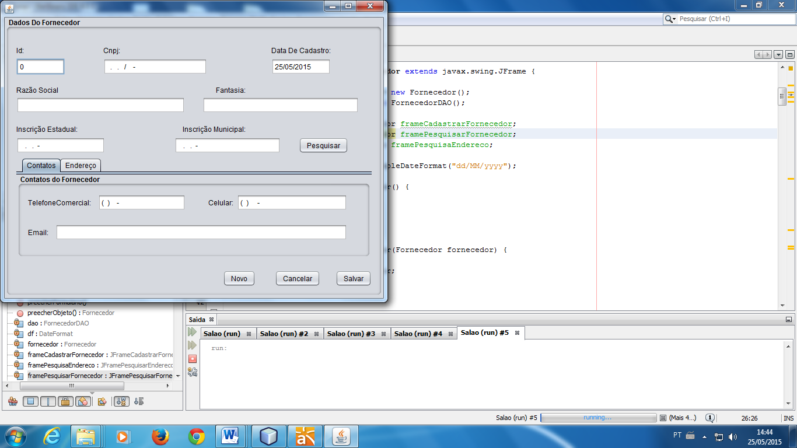

# 7.2 Pesquisar

Clica no botão pesquisar na tela de cadastro ou no menu principal, será exibida a tela de pesquisa informe um ou mais filtro para realizar a pesquisa.

# 7.3 Editar

Só clicar duas vezes na opção desejada à informação aparece nos campos acima descritos, edita e depois clica no botão salvar “Mensagem fornecedor alterado com sucesso“.

# 7.4 cancelar

Clicar no Botão excluir e o fornecedor será inativado no sistema, pois o mesmo não poderá ser cancelado. Cancelando poderá comprometer as informações ao retirar um relatório.

# 8. Produto

# 8.1 Novo

O cadastro de um novo Produto é acessado no menu em Produto > Novo. O Produto e cadastrado ”Mensagem produto cadastrado com sucesso“ Mas primeiro deve cadastrar a marca, no qual um produto possui e o tipo, desse produto, para que seja disponibilizado para escolha quando cadastrar o produto.

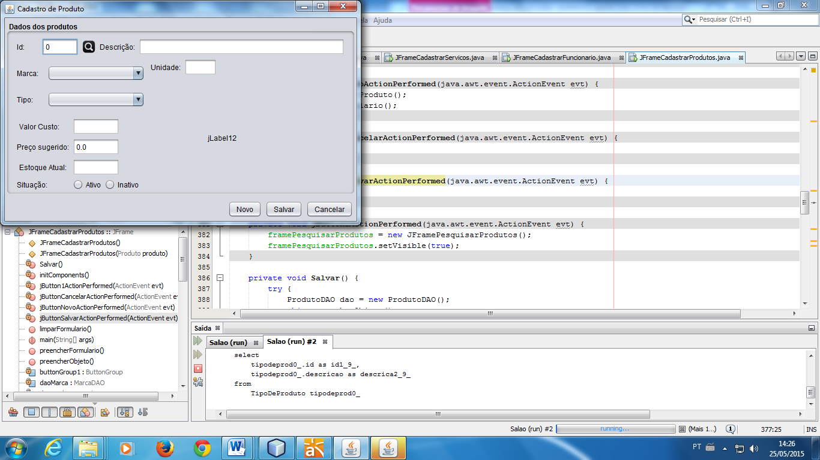

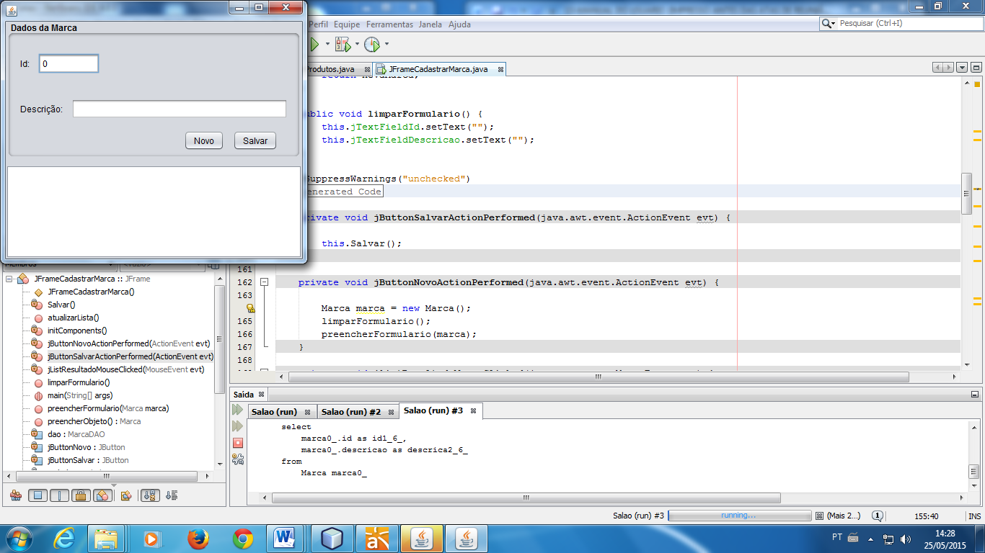

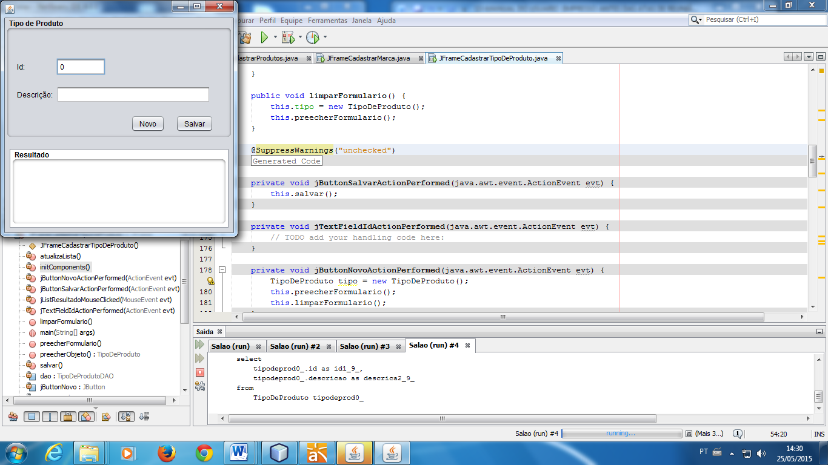

# 8.2 Pesquisar

Clica no botão pesquisar na tela de cadastro ou no menu principal, será exibida a tela de pesquisa informe um ou mais filtro para realizar a pesquisa.

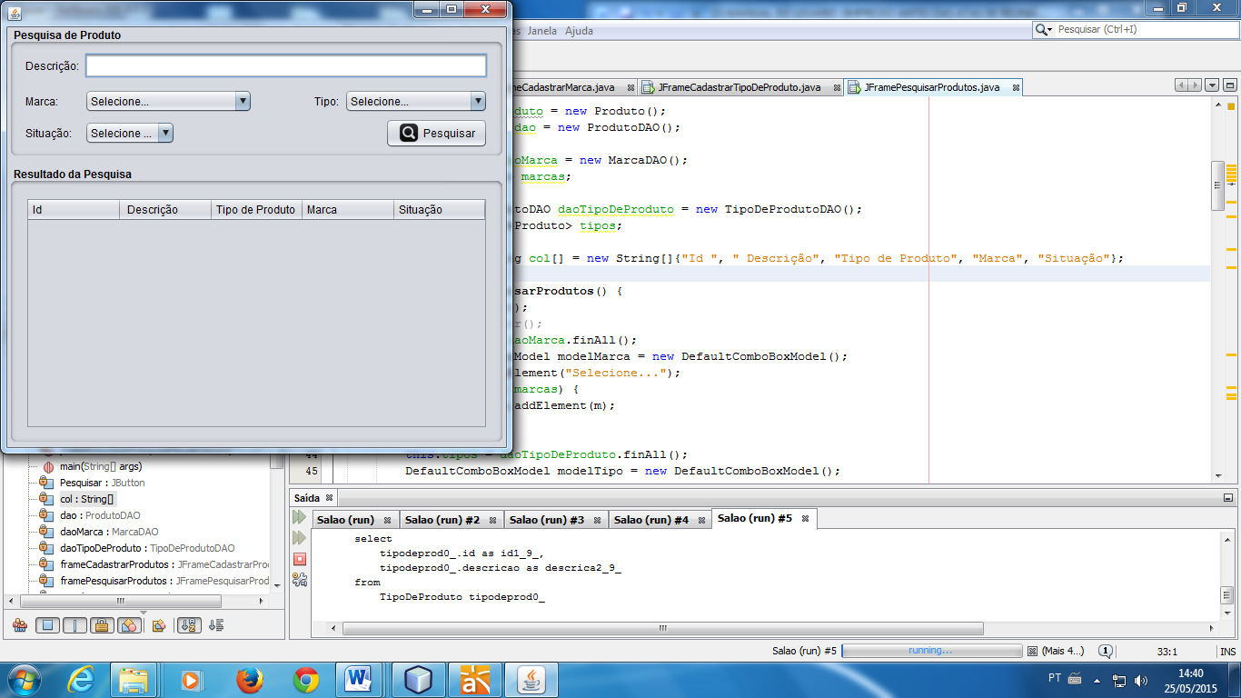

# 8.3 Editar

Só clicar duas vezes na opção desejada à informação aparece nos campos acima descritos, edita e depois clica no botão salvar “Mensagem produto alterado com sucesso“.

# 8.4 Cancelar

Clicar no botão excluir e o produto será inativado no sistema, pois o mesmo não poderá ser cancelado. Cancelando poderá comprometer as informações ao retirar um relatório.

# 9. Serviços

# 9.1 Novo

O cadastro de um novo serviço é acessado no menu em Cadastro Serviços > Novo. Ou na própria tela de cadastro clicando no Botão novo.

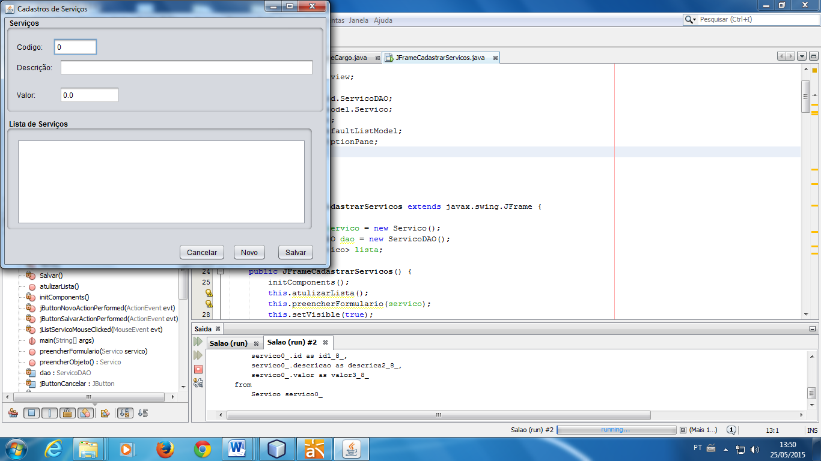

# 9.2 Pesquisar

Ao cadastrar um serviço e adicionado em uma lista abaixo na tela onde será possível visualizado que foi cadastrado, não havendo a necessidade de criação de tela de extra de pesquisa.

# 9.3 Editar

Só escolher o item na lista clicar duas vezes, a opção escolhida aparece no campo descrição realiza edição e clica no botão salvar, “Mensagem serviço alterado com sucesso“

# 9.4 Cancelar

Clicar no botão excluir e o serviço será inativado no sistema, pois o mesmo não poderá ser cancelado. Cancelando poderá comprometer as informações ao retirar um relatório.

# 10. Compra

# 10.1 Novo

O cadastro de um nova compra é acessado no menu em Compra>Novo.

Permite que o usuário possa controlar os produtos vendidos

# 11. Atendimento

# 11.1 Novo

Para realizar de um nova Atendimento é acessado no menu em Atendimento>Novo. Permite que o usuário controle as vendas de serviços e produtos oferecido no salão, e disponíveis no sistema para oferecer os clientes.

Ao clicar no Botão concluir será concluído um atendimento.

12. Ajuda

Caso aja alguma duvida acesse o ícone ajuda no menu principal contem algumas informações sobre o sistema .

Ou entre em contato pelo telefone ou e-mail para mais informação.